1、课程名称：SQL语句

2、知识点

2.1、上次课程的主要知识点
1、 数据更新操作：将受到事务的控制，两个操作命令：COMMIT、ROLLBACK；
· 增加数据：INSERT INTO 表名称 (字段,字段,…) VALUES (值,值,…) ;
· 修改数据：UPDATE 表名称 SET 字段=值,字段=值 ,… [WHERE 更新条件(s)]；
· 删除数据：DELETE FROM 表名称 [WHERE 删除条件(s)]；
2、 数据的分页显示依靠ROWNUM伪列完成；
3、 数据表的建立属于数据库对象的创建过程，使用CREATE语法，如果删除对象使用DROP语法完成，在正常情况下不建议修改表结构，即：ALTER指令尽量少使用；
4、 五种约束：保证表中的数据的合法性。非空约束、唯一约束、主键约束、检查约束、主-外键约束；
· 外键约束的时候外键在主表中必须是主键，而且要先删除子表内容再删除父表内容。

2.2、本次预计讲解的知识点
1、 【重点】视图的定义及使用；
2、 【重点】序列的定义及使用；
3、 同义词的作用及定义；
4、 索引的基本操作原理；
5、 了解用户管理的操作；
6、 了解数据库备份的两种形式；
7、 理解数据库设计范式，并可以使用PowerDesigner进行数据表对象的设计；

3、具体内容
今天所讲解的内容都属于DDL的范畴，定义数据库对象。

3.1、视图（重点）
在之前讲解SQL语句的时候，查询操作是最麻烦的，所以在开发之中为了明确的分工开发人员和数据库人员的职位，所以专门提供了一种机制 —— 视图，视图 = 一条复杂的SQL语句，视图的创建语法如下：
CREATE [OR REPLACE] VIEW 视图名称 AS 子查询 ；
范例：创建一张视图
CREATE VIEW myview
AS
SELECT d.deptno,d.dname,d.loc,temp.count,temp.avg
FROM dept d,(
SELECT deptno dno,COUNT(empno) count,AVG(sal) avg
FROM emp
GROUP BY deptno) temp
WHERE d.deptno=temp.dno(+) ;
而视图创建完成之后，只需要查询视图，就可以得到与复杂查询同样的结果。
SELECT * FROM myview ;
那么如果说现在一个数据库设计人员帮助开发人员提供了这一系列的视图，那么所谓的复杂查询的编写问题就相当于转移出去了，所以在开发之中一个优秀的数据库设计人员，一定要提供好若干个视图（理想状态，现实很残酷）。
既然视图本身属于DDL的范畴，属于数据库的对象，所以要想删除视图，就可以使用DROP语句完成。
DROP VIEW myview ;
CREATE VIEW myview
AS
SELECT * FROM emp WHERE deptno=10 ;
可是在开发之中，由于业务会经常的变更，那么所以视图也必须进行及时的更新，所以很多时候如果要修改视图的时候也可以使用替换的方式。
CREATE OR REPLACE VIEW myview
AS
SELECT * FROM emp WHERE deptno=10 ;
如果视图不存在则创建一个新的，如果视图存在了，则使用新的SQL替换掉已有的视图。
既然视图里面包含的都是查询语句，那么视图里的数据肯定不是真实存在的，是一种实体表数据的映射，但是在默认情况下创建的视图就可能会存在两个问题。
问题一：更新视图创建条件。
以上面的视图为例，现在的视图创建条件是“WHERE deptno=10”，那么既然视图里面的数据都不是真实的数据，而现在如果更新了视图中的某一条记录中的deptno会如何呢？
UPDATE myview SET deptno=30 WHERE empno=7782 ;
这个时候已经更新成功了，而且视图之中已经找不到此数据了，而真实的数据表之中的数据也被更新了，所以可以发现在默认情况下，对视图的更新实际上就相当于对真实表的更新，但是这里有一个问题，既然deptno字段为创建视图的条件，那么用户如果直接去更新视图，这样做是否合理？既然视图中的内容都是让用户浏览的，那么现在更新视图的创建条件肯定是不合理的，为了解决这个问题，可以使用一个WITH CHECK OPTION选项完成。
CREATE OR REPLACE VIEW myview
AS
SELECT * FROM emp WHERE deptno=10
WITH CHECK OPTION ;
此时，重复执行以上的更新操作，出现以下的错误提示信息：
ORA-01402: 视图 WITH CHECK OPTIDN where 子句违规
明确的表示了，现在的视图中的deptno字段为创建条件，无法进行更新。
问题二：更新视图里的非创建条件
既然现在的视图里面都是虚拟的数据，那么理论上而言，也不应该具备可以更新的功能，可是下面观察一下。
UPDATE myview SET sal=9000 WHERE empno=7782 ;
现在更新的不再是创建条件，但是现在依然可以进行更新操作，所以很明显，这样做又不符合于视图的要求，所以为了保证视图无法更新，那么可以使用WITH READ ONLY选项完成。
CREATE OR REPLACE VIEW myview
AS
SELECT * FROM emp WHERE deptno=10
WITH READ ONLY ;
这时错误提示：“ORA-01733: 此处不允许虚拟列”。因为视图就是查询语句，无法对查询语句进行更新。
在实际的开发之中，查询的功能肯定要比数据表更多，那么如果严格的按照数据库的开发标准来定的话，则视图的数量应该远远大于数据表的数量。

3.2、同义词（了解）
同义词在中国被成为近义词，在之前一直遇见过这样一种查询：
SELECT SYSDATE FROM dual ;
在之前强调了，dual是一张虚拟表，但是问题是这张虚拟表是属于那个用户的呢？
SELECT * FROM tab WHERE tname='DUAL' ;
经过验证，此张表属于sys用户，但是这个时候有一个问题出现了。调用其他用户对象的时候应该是“用户名.表名称”，但是这个时候为什么没有使用sys.dual，而只是用了dual呢？而这就是同义词的作用，即：dual表示的sys.dual的同义词，而如果用户要想创建同义词的话，可以采用如下的语法完成：
CREATE [PUBLIC] SONYNOM 同义词的名称 FOR 用户名.表名称；
范例：将scott.emp的表定义为emp的同义词 —— 只能在具备管理员权限的用户下进行
CREATE SYNONYM emp FOR scott.emp ;
同义词创建完成之后，那么以后就可以通过emp进行访问了，但是这个时候所创建的同义词并不能被其他用户所访问，例如：现在使用system用户登录，就无法访问了，因为默认情况下创建的同义词并不是公共同义词，所以在创建同义词的时候应该加上一个public选项。
DROP SYNONYM emp ;
CREATE PUBLIC SYNONYM emp FOR scott.emp ;
但是，同义词这个概念本身是属于oracle自己的应用，所以知道就行了，用处不大。

3.3、序列（核心）
在各个数据库之中都存在了一种称为自动增长列的类型，但是在Oracle之中并没有提供这种自动完成的增长列操作，而只是提供了一个可以手工控制的序列（sequence），所以要实现这功能那么就必须首先清楚序列的作用，序列创建语法：
CREATE SEQUENCE 序列名称
[INCREMENT BY 步长] [START WITH 开始值]
[MAXVALUE 最大值 | NOMAXVALUE]
[MINVALUE 最大值 | NOMINVALUE]
[CYCLE | NOCYCLE]
[CACHE 缓存大小 | NOCACHE] ;
既然在序列的创建上存在了CREATE，则序列就表示一个数据库对象。
范例：创建一个基本的序列
CREATE SEQUENCE myseq ;
序列创建成功之后，可以通过“user_sequences”这个数据字典查看所有的序列对象。
SELECT * FROM user_sequences ;
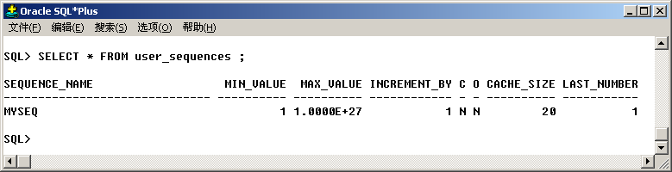
在这个myseq序列之中，可以发现包含以下几个内容：
· SEQUENCE_NAME：表示的是序列的名称；
· MIN_VALUE：最小值，默认是1；
· MAX_VALUE：最大值，它也只是定义了一个很大的数字而已；
· INCREMENT BY：步长，表示的是每次序列增长的内容；
· C：表示是否是循环序列，默认为N；
· O：表示是在进行分布式数据库序列增长操作中使用；
· CACHE_SIZE：每次缓存20个序列内容；
· LAST_NUMBER：最后一次增长的数据；
序列创建完成之后，本身并不能直接使用，必须依靠其两个伪列完成操作：
· NEXTVAL：表示使用下一个序列的内容；
· CURRVAL：表示获得当前序列的内容，不增长，调用此操作前至少要调用一次nextval；
SELECT myseq.currval FROM dual ;
SELECT myseq.nextval FROM dual ;
SELECT * FROM user_sequences ;
在进行序列操作的时候，会存在一个缓冲的问题，所谓的缓冲指的是为了方便用户操作，所以会默认为用户计算好一系列已经增长好的序列内容，如果用户操作的序列值在此范围之中，则在每次使用时不用再动态生成，而直接使用已经生成好的序列内容，这样做性能会高一些，但是会有另外一个问题出现。如果说现在因为某些原因数据库完蛋了，那么这些在缓冲中已经生成的序列内容就不在了，那么就会出现跳号问题，为了防止跳号，可以直接将缓存设置为NOCACHE。
清楚了序列的基本概念之后，那么下面就要动手去使用序列，在开发之中，序列使用最多的情况就是nextval，例如，现在有如下一张数据表。
DROP TABLE member PURGE ;
CREATE TABLE member (
mid NUMBER PRIMARY KEY ,
name VARCHAR2(20)
) ;
而后，现在希望mid字段的内容可以受到序列的控制自动增长，所以在增加数据时就需要按照如下方式编写：
INSERT INTO member(mid,name) VALUES (myseq.nextval,'张三') ;
清楚了序列的基本概念之后，那么下面就可以根据自己的需要创建一些有意义的序列。
1、 修改序列的开始值：START WITH
DROP SEQUENCE myseq ;
CREATE SEQUENCE myseq
START WITH 100 ;
2、 修改序列的步长：INCREMENT BY
DROP SEQUENCE myseq ;
CREATE SEQUENCE myseq
START WITH 1
INCREMENT BY 2 ;
3、 定义循环序列：希望序列的内容可以在1、3、5、7、9之间循环使用。
DROP SEQUENCE myseq ;
CREATE SEQUENCE myseq
START WITH 1
INCREMENT BY 2
CYCLE
MINVALUE 1
MAXVALUE 10
CACHE 5 ;
一定要记住，现在的CACHE的内容默认是20个长度，那么如果序列最大值是10，则肯定超过这个范围，所以必须修改CACHE的内容。

3.4、索引（理解）
在数据库之中，索引是一种提升数据库操作性能的手段。
索引的操作实际上也是基于ROWID（物理地址）的一种应用，由于索引属于分析范畴的内容，所以下面首先对之前的若干查询做一些性能上的分析，例如，现在要求查询出所有工资小于1600的雇员信息；
SELECT * FROM emp WHERE sal<1600 ;
但是在默认情况下，所有的数据都将采用逐行扫描的方式完成，即：如果说现在一张数据表中有50W条记录，那么这个过滤条件就要过滤50W次，而此时会出现这样一个问题，如果假设说现在只有前30W条数据会满足这样的查询要求，但是后面的20W条不再有满足此条件的数据存在，那么这种查询肯定就有问题了。
现在的工资数据：1600、1250、1250、2850、2975、1500、3000、1300、950、800、3000、9000、5000、1100。
BT（Binary Tree，二叉树），如果把这些数据作为树的形式出现呢？树的形成规律：取第一个数据作为根节点，比根节点小的数据放在左子树，比根节点大的数据放在右子树，所以按照这个规律来讲，以上的数据可以形成如下的树。
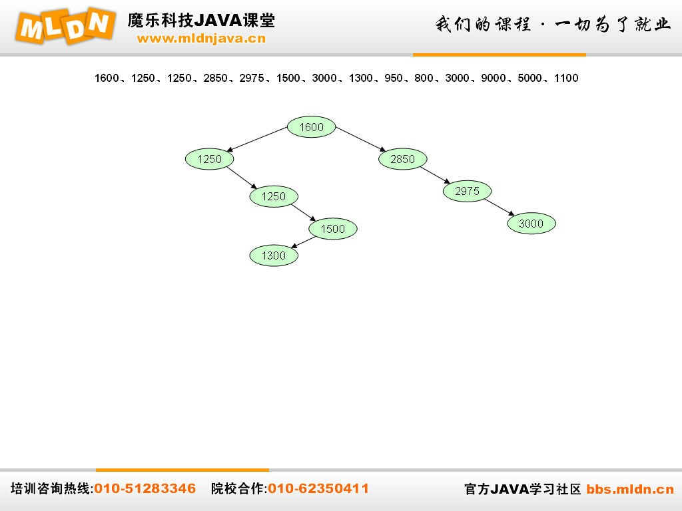
而要想实现这样的功能，那么就可以通过索引的建立完成。
范例：在sal字段上定义一个索引：emp_sal_ind。
CREATE INDEX emp_sal_ind ON emp(sal) ;
如果不使用这种方式来创建索引的话，那么如果一个字段上设置了主键或者是唯一约束的话，也会帮助用户自动的进行索引的创建。
在本程序之中，这棵在数据库之中自动形成的树就变为了整个程序的操作命脉，如果要想实现性能的提升，必须时刻将这棵树的内容进行维护，那么如果说现在一张数据表的SAL字段需要被频繁的修改的话呢？就意味着树的关系始终要变化着，那么反而会造成性能的降低，所以索引只是一种相对提升性能的手段，面对大数据量的时候没有什么特别好的方法可以准确的提升性能。
但是在Oracle之中提供了十多种索引，本次所讲解的只是一种最为简单的B*Tree索引，还有像反向索引、位图索引、函数索引等等。

3.5、用户管理（绝对了解）
SQL语法之中的最后一个部分就是DCL，属于数据库控制语言，但是这个控制语言主要定义的是进行权限的分配，即：在DCL之中只存在两种语法GRANT（授予）、REVOKE（回收），但是如果要想操作这两个命令，必须首先要定义出用户，因为如果没有用户，则授权也没有意义了。
而用户的部分在oracle之中也被称为一个对象，即，所谓的用户管理，实际上还是DDL有关，但是这部分的操作绝对是由DBA负责的，所以要想完成全部的功能必须使用超级管理员或具备同等权限的管理员登录；
CONN sys/change_on_install AS SYSDBA ;
范例：现在创建一个新的用户：dog/wangwang
CREATE USER dog IDENTIFIED BY wangwang ;
现在一个新的用户就创建完成了，而后使用此用户登录一个新的sqlplus，但是此时会提示dog用户说是没有“CREATE SESSION”，创建SESSION的权限，在Oracle之中每一个连接到数据库上的用户都使用一个SESSION表示，所以如果没有创建SESSION的权限就表示无法进行数据库登录。
范例：为dog用户授予可以创建SESSION的权限
GRANT CREATE SESSION TO dog ;
现在的dog用户已经可以进行登录操作了，但是登之后最基本的是要创建一张数据表。
范例：使用dog用户创建一个序列和一张数据表
DROP TABLE member ;
DROP SEQUENCE myseq ;
CREATE SEQUENCE myseq ;
CREATE TABLE member(
mid NUMBER PRIMARY KEY ,
name VARCHAR2(50)
) ;
现在给出的提示是权限不足，无法创建，那么只能继续授权，既然是创建表和创建序列，那么：
GRANT CREATE SEQUENCE TO dog ;
GRANT CREATE TABLE TO dog ;
但是此时发现又出现了一个表空间的问题，所谓的表空间指的是保存表的数据区，在一个数据库里面有多个表空间，可以把这个表空间理解为图书馆中的每一个书柜，而每一本书都表示一张数据表，所以数据表是受到表空间的管理。在之前所有的表空间都默认设置到了USERS之中，所以如果没有表空间的权限，那么一定就没有数据表的创建权限，但是这样一来就会出现一个问题：每次操作之前都要去申请权限太麻烦了，所以在Oracle之中为了简化这样的操作，专门提供了两个角色：RESOURCE、CONNECT，每种角色里面包含若干种权限，简单的操作就可以将这两个角色授予用户。
GRANT RESOURCE,CONNECT TO dog ;
此时dog用户就已经可以使用了。但是一旦有了用户的问题，那么一些麻烦事也就该来了。一般而言，在一个系统之中，只要是存在了用户的操作，那么一定会有一个与之匹配的用户管理系统。
范例：dog用户的密码丢了，肯定希望管理员可以重置一个，这种修改用户的操作肯定使用ALTER指令完成。
ALTER USER dog IDENTIFIED BY miaomiao ;
但是，既然要重置密码，那么这个密码肯定不是用户所熟悉的，往往用户第一次登录之后都要求修改密码，所以可以使用密码失效的方式完成。
范例：让dog的密码失效
ALTER USER dog PASSWORD EXPIRE ;
而后也可以通过以下两个指令来锁定用户：
ALTER USER dog ACCOUNT LOCK ;
ALTER USER dog ACCOUNT UNLOCK ;
在之前说过，不同的用户可以互相进行数据表的访问，那么现在希望dog用户可以去访问scott.emp表数据。
范例：使用dog用户查询scott.emp
SELECT * FROM scott.emp ;
但是发现这个时候并不能够访问scott.emp表，如果现在一个用户要想访问其他用户的数据表，则必须为此用户进行授权的操作，而权限主要有四种：INSERT、DELETE、UPDATE、SELECT，CRUD（增删改查）。
范例：将scott.emp表中的SELECT、INSERT两个权限授予dog用户
GRANT SELECT,INSERT ON scott.emp TO dog ;
范例：从dog用户之中回收权限
REVOKE SELECT,INSERT ON scott.emp FROM dog ;
REVOKE CREATE SESSION,CREATE TABLE,CREATE SEQUENCE FROM dog ;
REVOKE CONNECT,RESOURCE FROM dog ;
权限回收之后，dog用户基本上就没用了，删除用户肯定使用DROP语句完成。
DROP USER dog CASCADE ;
不过，这种操作也是由专门的DBA负责，轮不到你去做。

3.6、数据库备份（了解）
数据库备份是任何一个项目维护之中使用最多的操作，应该由专业的DBA负责。

3.6.1、数据导出和导入
数据的导出和导入指的是一个用户下的所有数据，下面分步完成。
1、 数据的导出
· 如果要想导出数据，那么肯定要设置一个路径，现在在d盘下建立一个backup的文件夹，md backup；
· 进入到此目录之中：cd backup；
· 输入exp指令，表示要进行数据的导出；
· 输入用户名和密码；
· 输入导出文件名称，默认是：EXPDAT.DMP；
2、 数据的导入
· 进入到备份文件所在的目录：d:\backup；
· 输入imp指令；
· 导入文件，默认名称是：EXPDAT.DMP；
· 导入整个导出文件 (yes/no): no > yes；
这种操作最大的问题是在于要将每一条数据都保存在文件之中，如果说现在一个用户下的数据表内容较大，这种方式必定要耗费很长的时间，而且在这段时间内用户绝对不允许操作，事务处理。为了解决这个问题，可以在夜深人静时进行，或者是进行分区备份。

3.6.2、数据库的冷备份
所谓的冷备份严格来讲称为归档备份，也是在公司内部的企业项目使用最多的一种形式，要求将数据库的实例关闭。
数据库的冷备份严格来讲所备份的内容是数据库的以下几个核心文件：
· 控制文件，控制整个oracle的服务信息，可以通过“v$controlfile”找到；
· 重做日志文件，当出现灾难时，可以进行及时的数据恢复，通过“v$logfile”找到；
· 数据文件，所有的数据文件都在表空间里，通过“v$datafile”、“v$tablespace”；
· 每一个数据库的pfile文件，通过SHOW PARAMETER pfile找到；
之所以要通过数据字典查找这些文件的路径，主要的原因是在实际的数据库运行之中，都是采用磁盘阵列的方式进行数据存储的，但是要想操作必须具备超级管理员权限，只有sys用户，所以下面可以按照如下的步骤进行。
第一步：使用超级管理员登录
CONN sys/change_on_install AS SYSDBA ;
第二步：查找所有控制文件的路径
SELECT * FROM v$controlfile ;
第三步：找到重做日志文件
SELECT * FROM v$logfile ;
第四步：找到表空间文件
SELECT * FROM v$datafile ;
SELECT * FROM v$tablespace ;
第五步：找到pfile文件
SHOW PARAMETER pfile ;
第六步：停止数据库的实例运行（强制停止）
SHUTDOWN IMMEDIATE
第七步：将所有的文件拷贝到一个备份目录之中保存
第八步：恢复执行
STARTUP
但是在有些情况下，不能关闭的数据库也是有的，例如：银行、电信，这种操作称为7*24运行的备份为热备份。

3.7、数据库设计范式（重点理解）
对于数据库而言，在开发之中其所承担的功能就是进行数据的存储，而如何有效的进行存储，并且如何可以方便的进行数据表的维护，就需要遵守一些标准的设计范式，但是对于设计范式更多的只是参考，而实际的开发之中，如果数据量较大的情况下，优先考虑的避免多表查询。

3.7.1、第一范式
第一范式的特点就是：数据表中的每个字段的内容不可再分。
CREATE TABLE member (
mid NUMBER PRIMARY KEY ,
name VARCHAR2(50) NOT NULL ,
contact VARCHAR2(200)
) ;
contact表示的是一个成员的联系方式，但是每一个人的联系方式都应该包含：邮政编码、地址、城市、城区、手机、固话、qq、email等等。所以现在这个字段发现可以继续再分，所以不满足于第一范式，那么下面应该做出如下的调整。
CREATE TABLE member (
mid NUMBER PRIMARY KEY ,
name VARCHAR2(50) NOT NULL ,
address VARCHAR2(200) ,
zipcode VARCHAR2(8) ,
qq VARCHAR2(20) ,
mobile VARCHAR2(50)
) ;
现在的设计符合于第一设计范式，因为每个字段的内容不可再分了，但是，从另外一点也需要注意一下问题。
· 在中国姓名是不拆分的，但是在国外是first name、last name，这个要根据国情；
· 在设计一个人生日的时候，不能分为：生日年、生日月、生日天；
CREATE TABLE member (
mid NUMBER PRIMARY KEY ,
name VARCHAR2(50) NOT NULL ,
birthday_year NUMBER ,
birthday_months NUMBER ,
birthday_day NUMBER) ;
因为在数据库之中，已经提供了专门的DATE数据类型，所以在使用的时候一切的操作要以数据库所支持的数据类型为主。

3.7.2、第二范式：多对多关系
所谓的第二范式，表中不存在非关键字段对任意一侯选关键字段的部分函数依赖；它应该主要分为两种情况。
情况一：函数依赖关系
例如，现在要设计一张定单表，如果现在按照如下的方式设计：
CREATE TABLE orders (
oid NUMBER PRIMARY KEY ,
product VARCHAR2(60) ,
unitprice NUMBER ,
amonut NUMBER ,
allprice NUMBER
) ;
这个时候很明显字段之间有了函数关系：allprice = unitprice * amount；
情况二：字段依赖关系
例如，现在要求设计一个数据库，具体描述如下：定义一个学生选课的操作，每个学生针对于每个课程有自己的成绩（一个学生可以参加多门课程，一门课程可以有多个学生参加），则现在如果按照第一范式的要求，设计如下。
CREATE TABLE studentcourse(
stuid NUMBER PRIMARY KEY ,
stuname VARCHAR2(50) NOT NULL ,
cname VARCHAR2(50) NOT NULL ,
credit NUMBER ,
score NUMBER
) ;
本张表设计现在符合于第一设计范式，但是也有问题，为了帮助大家理解，下面编写几个测试数据。
INSERT INTO studentcourse(stuid,stuname,cname,credit,score) VALUES (1,'张三','java',2,80) ;
INSERT INTO studentcourse(stuid,stuname,cname,credit,score) VALUES (2,'李四','java',2,90) ;
INSERT INTO studentcourse(stuid,stuname,cname,credit,score) VALUES (1,'张三','Oracle',3,89) ;
· 既然每一个学生可以参加多门课程，则在编写数据的时候，肯定始终学生的信息要完整，那么主键的设置？
· 学生或课程的数据重复，如果说现在某一门课的学分修改了，而经过常年的积累，这门课已经有5W个学生参加，这更新要浪费大量的资源；
· 如果一门课程没有一个学生参加，那么意味着这门课程就彻底消失了。
所以，第一范式，现在根本就无法满足于本次的操作要求，所以要使用第二范式，让彼此的字段的依赖最少。
CREATE TABLE student (
stuid NUMBER PRIMARY KEY ,
stuname VARCHAR2(50) NOT NULL
) ;
CREATE TABLE course (
cid NUMBER PRIMARY KEY ,
cname VARCHAR2(50) NOT NULL ,
credit NUMBER
) ;
CREATE TABLE studentcourse(
stuid NUMBER REFERENCES student(stuid) ON DELETE CASCADE ,
cid NUMBER REFERENCES course(cid) ON DELETE CASCADE ,
score NUMBER
) ;
这样一来在进行更新的时候或者是查找的时候就不会受到数据的限制。

3.7.3、第三范式 一对多
例如，现在要完成这样的一个要求：一个学校有多个学生，每个学生只能在一个学校学习，如果现在使用第一范式，则设计如下：
CREATE TABLE schoolstudent(
stuid NUMBER PRIMARY KEY ,
stuname VARCHAR2(50) NOT NULL ,
school VARCHAR2(50) NOT NULL ,
... 一系列的学校信息
) ;
本操作符合于第一设计范式，但是会存在如下问题：
· 学校信息重复了，则在更新记录的时候麻烦；
· 如果一个学校没有一个学生，这个学校就消失了。
所以，现在第一设计范式无法解决问题，那么如果采用第二范式可以满足于这种要求，但是第二范式会附加一个新功能：一个学生可以同时在多个学校学习，这样又不符合于设计的要求，那么在这种情况下就可以使用第三范式。
CREATE TABLE school(
sid NUMBER PRIMARY KEY ,
name VARCHAR2(50)
) ;
CREATE TABLE student(
stuid NUMBER PRIMARY KEY ,
stuname VARCHAR2(50) NOT NULL ,
sid NUMBER REFERENCES school(sid)
) ;
在之前所学习的dept-emp就属于第三范式的范畴，而且从开发的角度而言，第三范式使用的是最多的。
以上的三种范式都只是参考，这种设计可以方便的进行数据表的维护，但是开发中不管多好的设计，如果碰到了海量数据，那么一样没戏。

3.8、数据库设计工具（重点）
对于数据库的设计而言，往往会使用一些设计工具完成。其中比较著名的：Sybase PowerDesigner，现在的版本是15。
在数据库领域，最早的时候有两个数据库：Sybase、Informix，在当时都属于大型数据库成员，但是后来这两家公司分别被Microsoft和IBM收购，而后根据这两个数据库衍生出了今天的两个数据库：SQL Server、DB2；
但是在数据库的设计领域，Sybase工具一直很好使用，而且包括oracle虽然它也提供了设计工具，但是一般使用来讲比较少一些。
打开Power Designer工具之后，那么首先要建立一个物理数据模型。
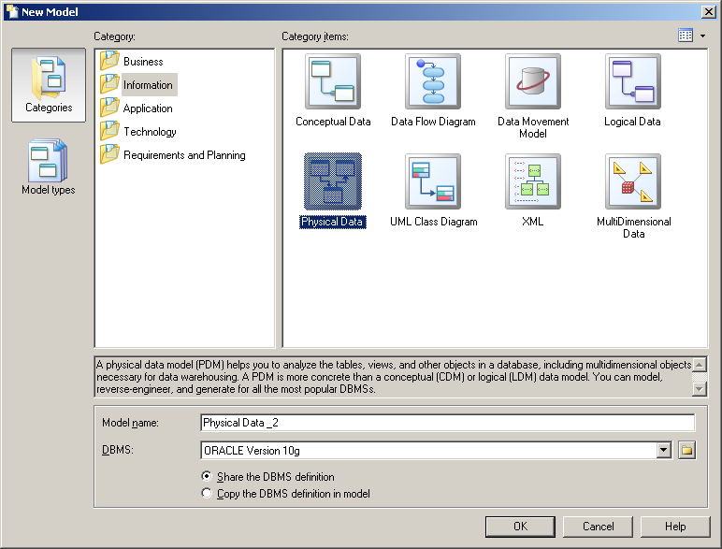
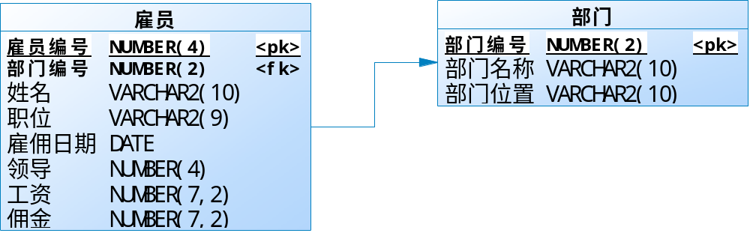
而且使用这种工具设计数据库的最大好处在于，可以方便的生成数据库创建脚本。CTRL + G；
建议，以后如果是使用此工具动态生成的数据库脚本，一定要修改为简便的形式，之前讲解的样子。
但是，此工具为了方便用户的时候，也提供了另外一个功能，可以直接导入已有数据库的数据表的模型，而要想实现这一操作就必须利用Windows的ODBC技术完成。
而要配置ODBC数据源，则必须保证数据库服务的监听服务和数据库的实例服务打开。
配置过程：【管理工具】 ➔ 【ODBC数据源】 ➔ 【配置系统DSN】 ➔ 添加。
在添加Oracle数据源的时候，要先给出数据库的驱动程序，在oracle安装完成之后，此驱动程序会自动的到ODBC之中进行注册。
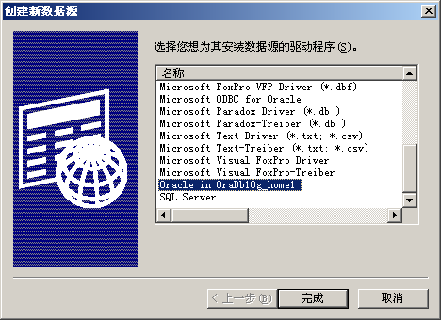
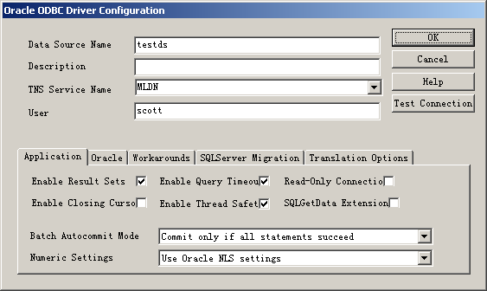
配置完成之后，直接利用PowerDesigner中的工具进行ODBC的连接。
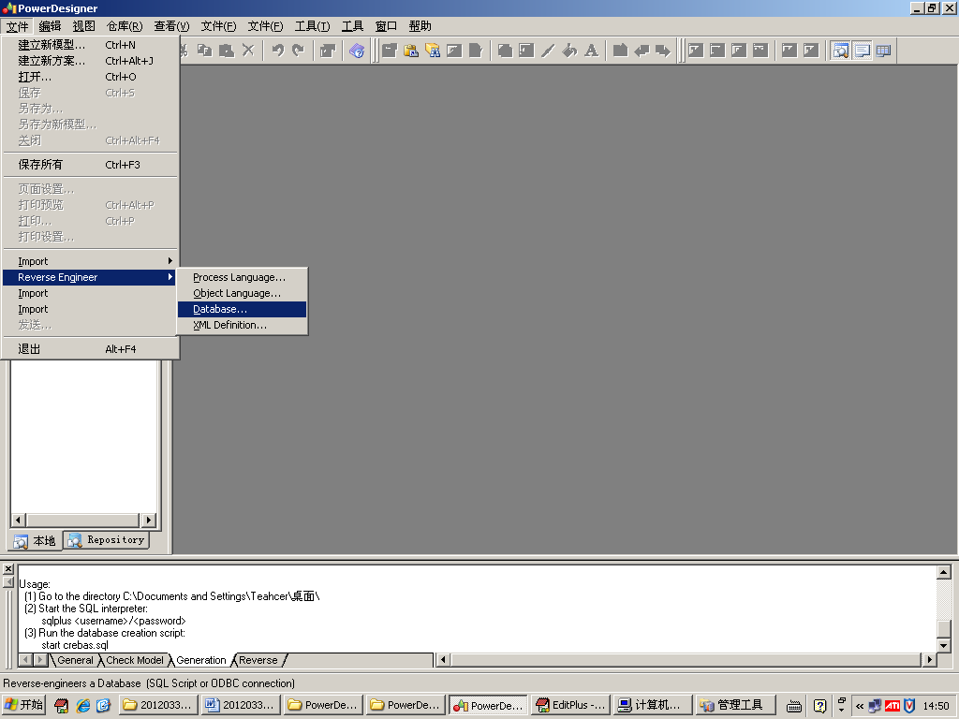
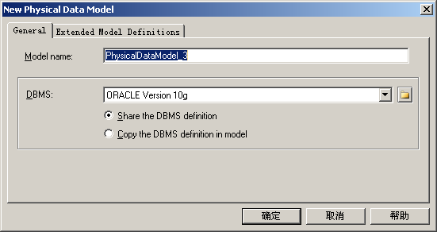
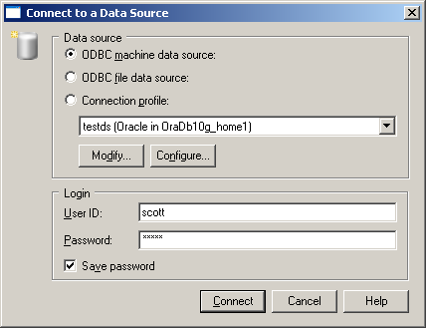
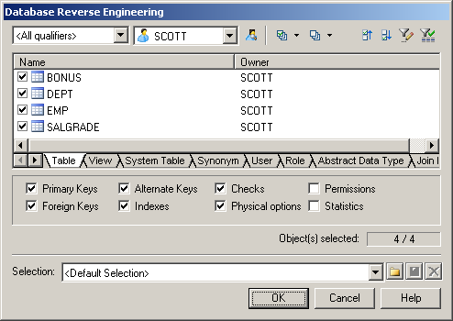
此时会列出所有允许导入的数据表。

3.9、数据库设计案例（重点）
完成一个企业内部公告平台的数据库系统设计，本系统主要的功能是进行文章的检索及发布的操作平台，不同的用户级别，可以访问不同级别的文章，级别有如下四种级别：
· 最高领导 0
· 普通领导 1
· 员工 2
· 游客 3
最高领导可以看全部的内容，但是员工只能看员工和游客级别的信息，登录系统后的公司用户，可以对这些信息进行评论以及打分操作。
所有的文章要求进行归类的统计，例如：以理论研究专题为例，里面可能包含宏观分析、供应链管理等各个小模块，各个文章要求按照各个不同的模块进行保存。
由于公司覆盖业务较多，所以在不同的省份有多个办事处，但是在每一个城市里只有一个办事处。要求不同地区的负责人，可以进行本地信息的添加。
所有的可以浏览的用户统一由管理员进行添加，而且添加的时候要求按照部门（每个城市的办事处，有多个部门）进行分类，所有添加的人员，必须指定至少一个可以浏览的栏目。
在本系统之中存在一个超级管理员，此管理员无法删除，可以由此管理员设置不同的普通管理员，各个管理员都分别在不同的管理组之中，每个管理员组可以分配不同的权限。
管理员可以发表文章，但是要求可以保留下发布的时间和文章的提交时间以及审核通过的人员信息，所有的文章要求可以被超级管理员或具有指定权限的管理员审核通过后才可以访问。
注：以上的操作要求清楚的描述出各个数据表之间的关系，表中的具体字段可根据自己的认识进行设计，在此处没有严格要求。
对于数据库的设计，没有绝对的一个统一的答案，有的只是相对符合于要求的答案，但是本次的操作要求以表的结构关系设置为准。
1、 最高领导可以看全部的内容，但是员工只能看员工和游客级别的信息，登录系统后的公司用户，可以对这些信息进行评论以及打分操作。
既然现在的功能之中存在了登录的要求，那么就需要设置一个用户表。
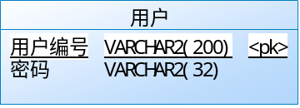
在文章和用户表中都应该存在一个级别的信息，例如：某一篇文章的级别为1，那么用户要根据自己的级别来查询，则可以使用这样的查询语句：
SELECT * FROM 文章 WHERE 文章级别>=(用户级别)
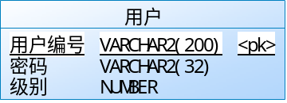
2、 所有的文章要求进行归类的统计，例如：以理论研究专题为例，里面可能包含宏观分析、供应链管理等各个小模块，各个文章要求按照各个不同的模块进行保存。
既然文章可以进行归类，那么肯定首先要准备出一张类别表，而一个类别下又包含若干个子类别，这是一对多。
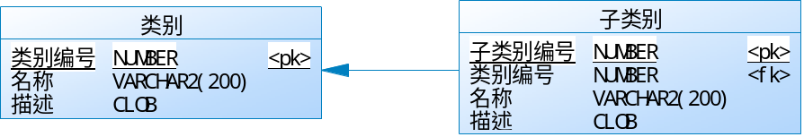
所有的文章应该保存在不同的分类之中，那么现在肯定要建立一个文章表。
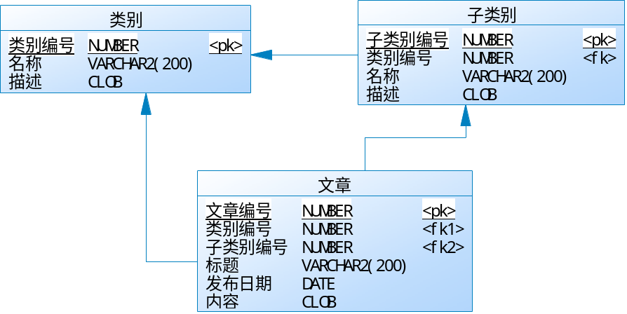
用户可以对这些信息进行评论以及打分操作，一个用户可以评论多个文章，一个文章也可以同时被多个用户所评论。
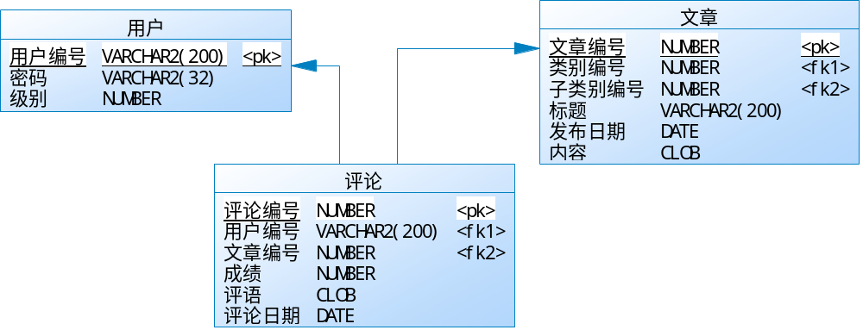
3、 由于公司覆盖业务较多，所以在不同的省份有多个办事处，但是在每一个城市里只有一个办事处。要求不同地区的负责人，可以进行本地信息的添加。
现在的文章肯定是有所属城市的，而现在还需要划分出省份和城市的关系。又是一个一对多。
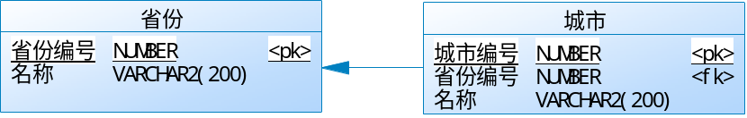
不同地区存在一个负责人，应该是一个一对一的操作关系，下面先完成部门和用户之间的关系。
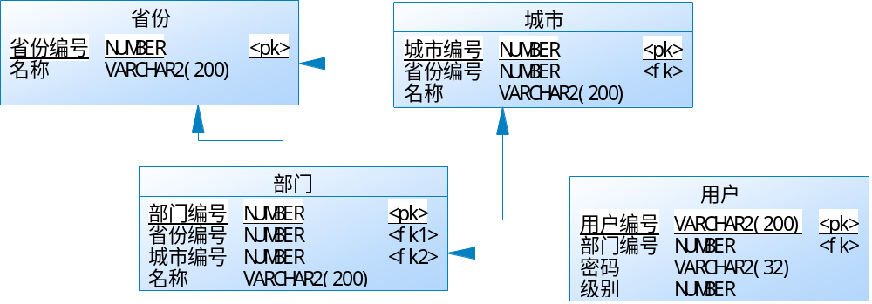
一个地区一个负责人，这个时候可以在用户上增加一个地区负责人的标记。
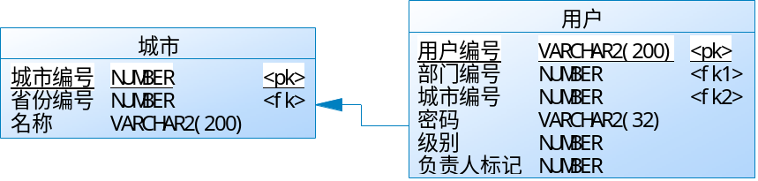
一个城市会有多个用户，但是在用户之中增加一个标记位：（负责人）0、（不是负责人）1；
4、 所有的可以浏览的用户统一由管理员进行添加，而且添加的时候要求按照部门（每个城市的办事处，有多个部门）进行分类，所有添加的人员，必须指定至少一个可以浏览的栏目。
肯定现在要存在一个管理员的信息表。
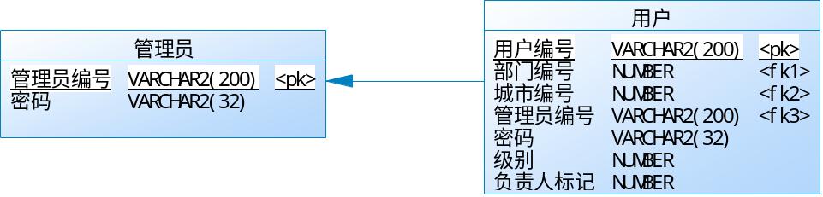
现在是一个管理员可以同时增加多个操作用户，每一个用户可以设置其浏览的栏目，一个用户可以浏览多个栏目，一个栏目可以被多个用户共同浏览，是一个多对多关系。
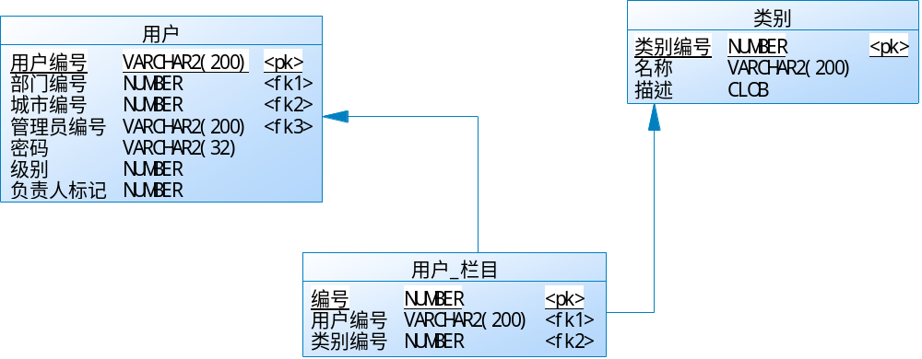
5、 在本系统之中存在一个超级管理员，此管理员无法删除，可以由此管理员设置不同的普通管理员，各个管理员都分别在不同的管理组之中，每个管理员组可以分配不同的权限。
如果要想区分普通管理员和超级管理员，可以增加一个标志位，例如：0：超级管理员、1：普通管理员。
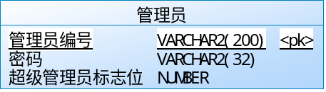
每个管理员要在不同的管理员组，那么一个管理员可以同时在多个管理员组，同一个管理员组可以包含多个管理员。
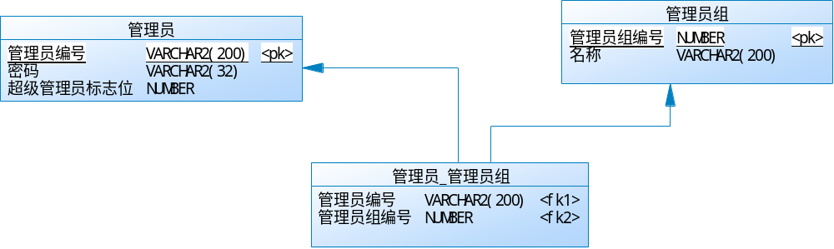
每个管理员组可以分配不同的权限，一个管理员组可以有多个权限，一个权限可以被分配到不同的管理员组。
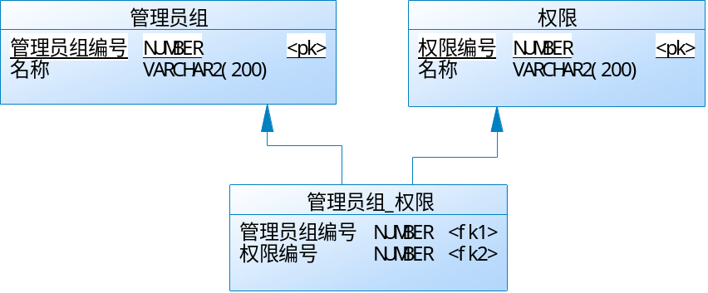
6、 管理员可以发表文章，但是要求可以保留下发布的时间和文章的提交时间以及审核通过的人员信息，所有的文章要求可以被超级管理员或具有指定权限的管理员审核通过后才可以访问。
每一个管理员可以进行多个文章的发布，这是一个一对多的关系。
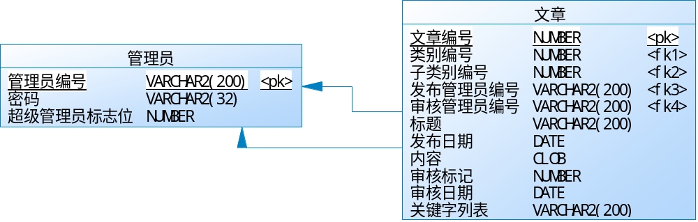
另外需要提醒的是，如果现在要想提高检索的性能，可以依靠索引完成，在这种情况可以再专门建立一个文章索引表进行查询。
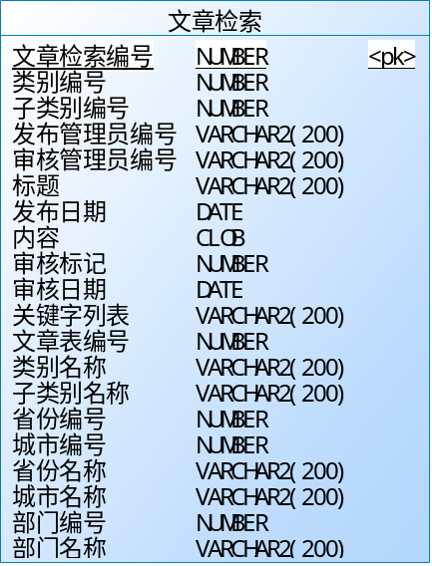

4、总结
1、 SQL语法：简单查询、限定查询、排序、多表查询、分组统计查询、子查询、数据的更新操作；
2、 单行函数；
3、 数据表的创建、删除、常用数据类型、五种约束；
以上的三部分内容要求将语法形式完整的理解，并且记忆。

5、预习任务
开发环境搭建、基本语法、数组、方法。

